**BİRİNCİ GRUP PROJE RAPORU**

Grubumuz sorumlu olduğumuz ödev için 3 toplantı düzenlemiştir. Toplantılar hakkında detaylı bilgiler aşağıda yer almaktadır.

**Birinci Toplantı**

İlk toplantı tarihi 07.12.2024 tarihinde Gazi Üniversitesi kütüphanesinde saat 11.00'da düzenlenmiş olup 60 dakikalık oturumun içeriği şöyledir:

* Grup numarasından yola çıkılarak ödev sorusunun belirlenmesi,
* Sorumlu olunan soru numarası 36'dır.
* Sorumlusu olduğumuz soru için çözüm yolları üretilmesi (algoritma tasarımı),
* Görev dağılımı yapılması,
* Asıl amacın herkesin her adımda fikir üretip katkı sağlaması olsa da Deniz ve Furkan koddan Gürhan ise akış şemasından sorumludur.
* İkinci toplantı tarih ve saatinin belirlenmesi.

**İkinci Toplantı**

İkinci toplantı tarihi 14.12.2024 tarihinde Gazi Üniversitesi kütüphanesinde saat 11.00'da düzenlenmiş olup 120 dakikalık oturumun içeriği şöyledir:

* Projede gözden kaçan bir nokta kalmaması için yapılacakların ve yaptıklarımız gözden geçirilmesi,
* Birinci toplantıdan itibaren irtibat halinde kalınarak ilerletilen akış şeması ve kodlar üzerinde çalışılarak daha optimize hale getirilmesi için uğraşılması.
* Üçüncü toplantı tarih ve saatinin belirlenmesi.

**Üçüncü Toplantı**

Üçüncü toplantı 18.12.2024 tarihinde Gazi Üniversitesi kütüphanesinde saat 14.00'da düzenlenmiş olup 40 dakikalık oturumun içeriği şöyledir:

* Projenin son defa gözden geçirilmesi,
* Projenin sunumu için çalışılması.

**Toplantı Katılımcıları**

|  |  |  |
| --- | --- | --- |
| **İSİM** | **SOY İSİM** | **ÖĞRENCİ NO** |
| Furkan | Akçatepe | 24181617020 |
| Deniz | Zafer | 24181617003 |
| Gürhan | Boğaz | 24181616047 |

Proje Linki: **https://github.com/furkanakcatepe/1-1-proje**

**Proje Konusu:**

Bir internet kullanıcısının bir yıl boyunca kullandığı internet detayları o günün tarihi, download ve upload bilgileri MB cinsinden txt uzantılı dosyada saklanır. Kullanıcının klavyeden girdiği ay adına göre o aydaki GB cinsinden toplam upload ve download bilgileriyle beraber varsa kota aşım ücretini hesaplayarak **fatura.txt** dosyasına kayıt eder.

**Proje Akış Diagramı:**

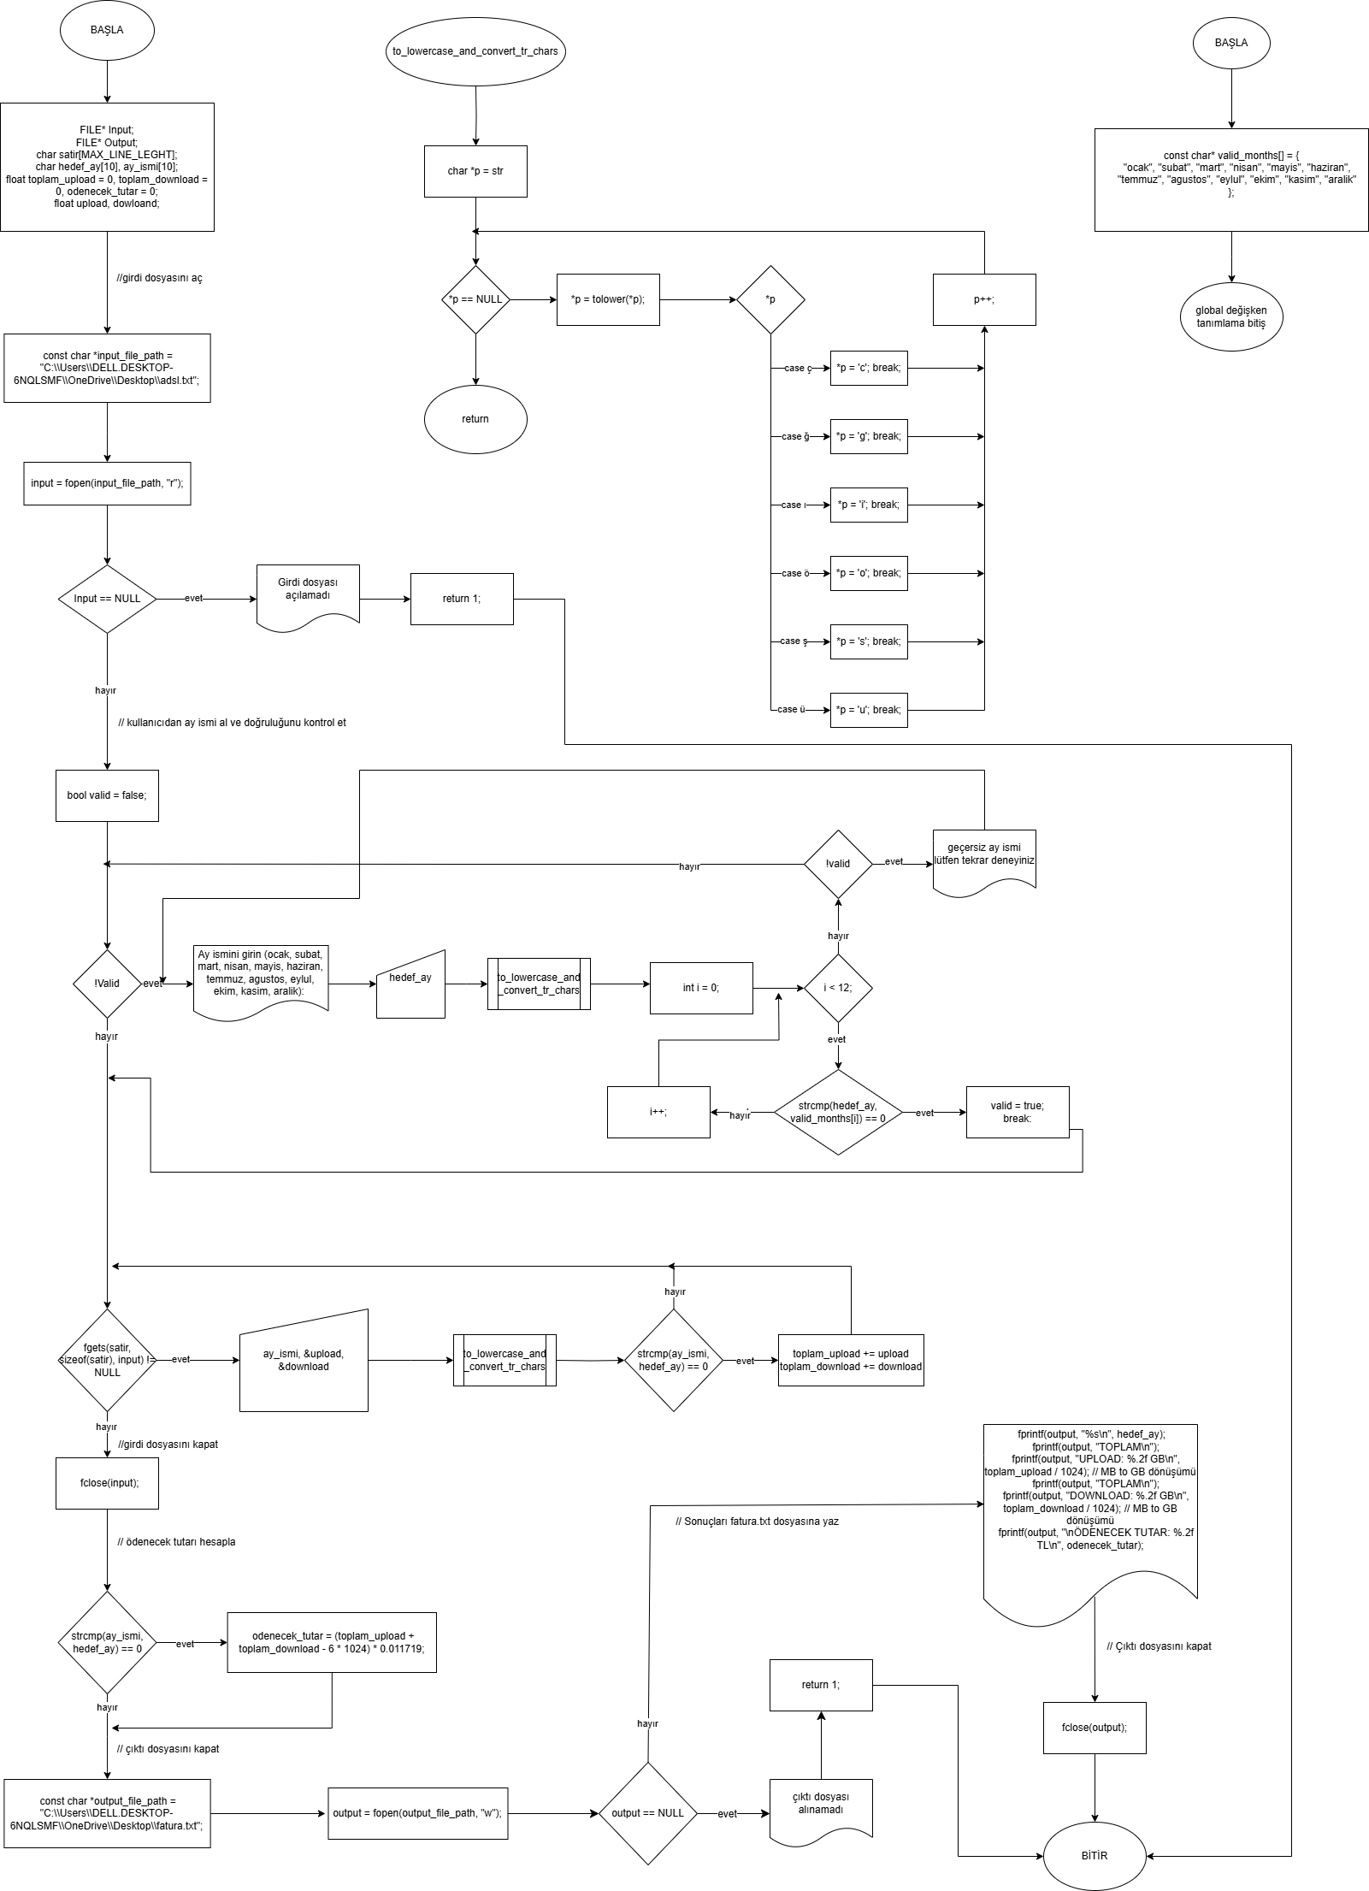

**C Program Kodu:**

#include <ctype.h>

#include <stdbool.h>

#include <stdio.h>

#include <string.h>

void to_lowercase_and_convert_tr_chars(char *str) {

char *p = str;

while (*p) {

*p = tolower(*p);

switch (*p) {

case 'ç': *p = 'c';

break;

case 'ğ': *p = 'g';

break;

case 'ı': *p = 'i';

break;

case 'ö': *p = 'o';

break;

case 'ş': *p = 's';

break;

case 'ü': *p = 'u';

break;

}

p++;

}

}

#define MAX_LINE_LENGTH 35

const char *valid_months[] = {

"ocak", "subat", "mart", "nisan", "mayis", "haziran",

"temmuz", "agustos", "eylul", "ekim", "kasim", "aralik"

};

int main(void) {

FILE *input;

FILE *output;

char satir[MAX_LINE_LENGTH];

char hedef_ay[10], ay_ismi[10];

float toplam_upload = 0, toplam_download = 0, odenecek_tutar = 0;

float upload, download;

// Girdi dosyasını aç

const char *input_file_path = "D:/CLessons/DonemOdevi/adsl.txt";

input = fopen(input_file_path, "r");

if (input == NULL) {

printf("Girdi dosyasi acilamadi.\n");

return 1;

}

// kullanıcıdan ay ismi al ve doğruluğunu kontrol et

bool valid = false;

while (!valid) {

printf(

"Ay ismini girin (ocak, subat, mart, nisan, mayis, haziran, temmuz, agustos, eylul, ekim, kasim, aralik):");

scanf("%s", hedef_ay);

to_lowercase_and_convert_tr_chars(hedef_ay);

for (int i = 0; i < 12; i++) {

if (strcmp(hedef_ay, valid_months[i]) == 0) {

valid = true;

break;

}

}

if (!valid) {

printf("Gecersiz ay ismi, lutfen tekrar deneyin.\n");

}

}

// Dosyadan satır satır oku ve verileri topla

while (fgets(satir, sizeof(satir), input) != NULL) {

sscanf(satir, "%s %*d %f %f", ay_ismi, &upload, &download); // %*d ile gün verisini atlıyoruz

to_lowercase_and_convert_tr_chars(hedef_ay);

if (strcmp(ay_ismi, hedef_ay) == 0) {

toplam_upload += upload;

toplam_download += download;

}

}

// Girdi dosyasını kapat

fclose(input);

// Ödenecek tutarı hesapla

if (toplam_upload + toplam_download > 6 * 1024) {

odenecek_tutar = (toplam_upload + toplam_download - 6 * 1024) * 0.011719;

}

// Çıktı dosyasını başlat

const char *output_file_path = "D:/CLessons/DonemOdevi/fatura.txt";

output = fopen(output_file_path, "w");

if (output == NULL) {

printf("Cikti dosyasi acilamadi.\n");

return 1;

}

// Sonuçları fatura.txt dosyasına yaz

fprintf(output, "%s\n", hedef_ay);

fprintf(output, "TOPLAM\n");

fprintf(output, "UPLOAD: %.2f GB\n", toplam_upload / 1024); // MB to GB dönüşümü

fprintf(output, "TOPLAM\n");

fprintf(output, "DOWNLOAD: %.2f GB\n", toplam_download / 1024); // MB to GB dönüşümü

fprintf(output, "\nÖDENECEK TUTAR: %.2f TL\n", odenecek_tutar);

// Çıktı dosyasını kapat

fclose(output);

printf("%s 2012 dosyaniz olusturulmustur", hedef_ay);

return 0;

}

**Kod Çıktısı(fatura.txt):**

